

Міністерство освіти і науки України

Національний технічний університет України

“Київський політехнічний інститут імені Ігоря Сікорського”

Факультет інформатики та обчислювальної техніки

Кафедра інформаційних систем та технологій

Лабораторна робота №2  
Проектування вбудованих систем

«UART»

Варіант 17

Виконав Перевірив:

студент групи ІА–13: Гордієнко Н.Ю.

Окаянченко Д.О.

Київ 2025

**Мета роботи:** Навчитись працювати з середовищем для розробки та проектування вбудованих систем на основі симулятора вбудованих систем Wokwi.

## Хід роботи

1. Встановимо PulseView:

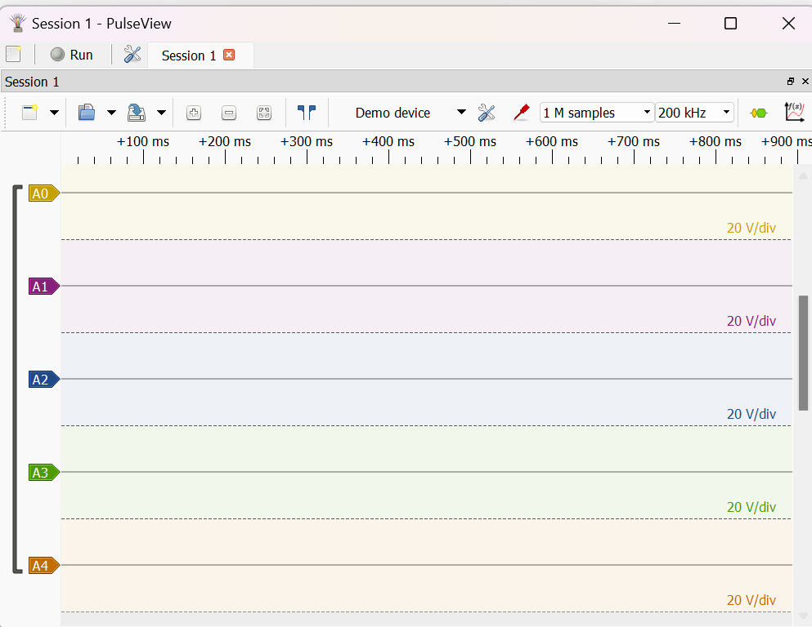

1. Налаштуємо serial port forwarding:

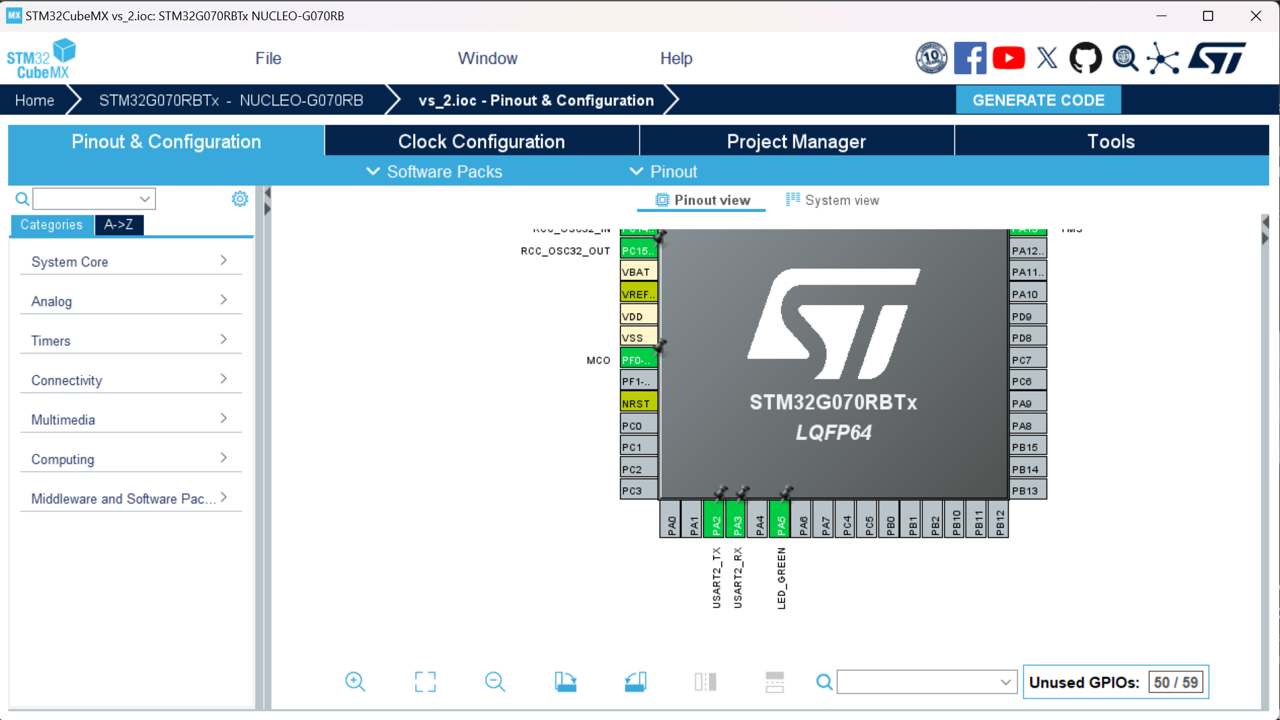

1. Створимо проєкт з налаштованим UART інтерфейсом та виводом printf в UART:

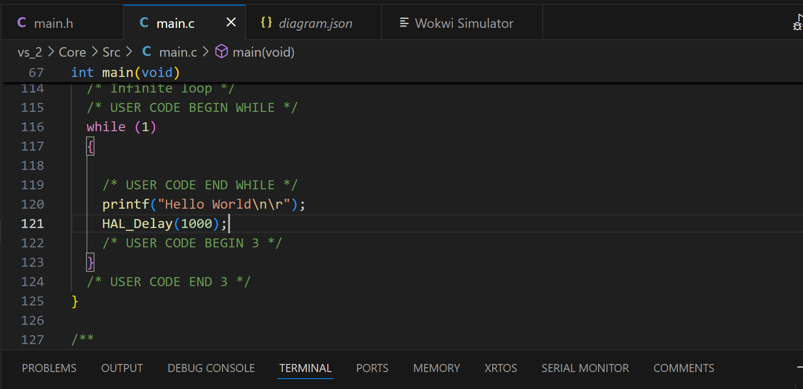

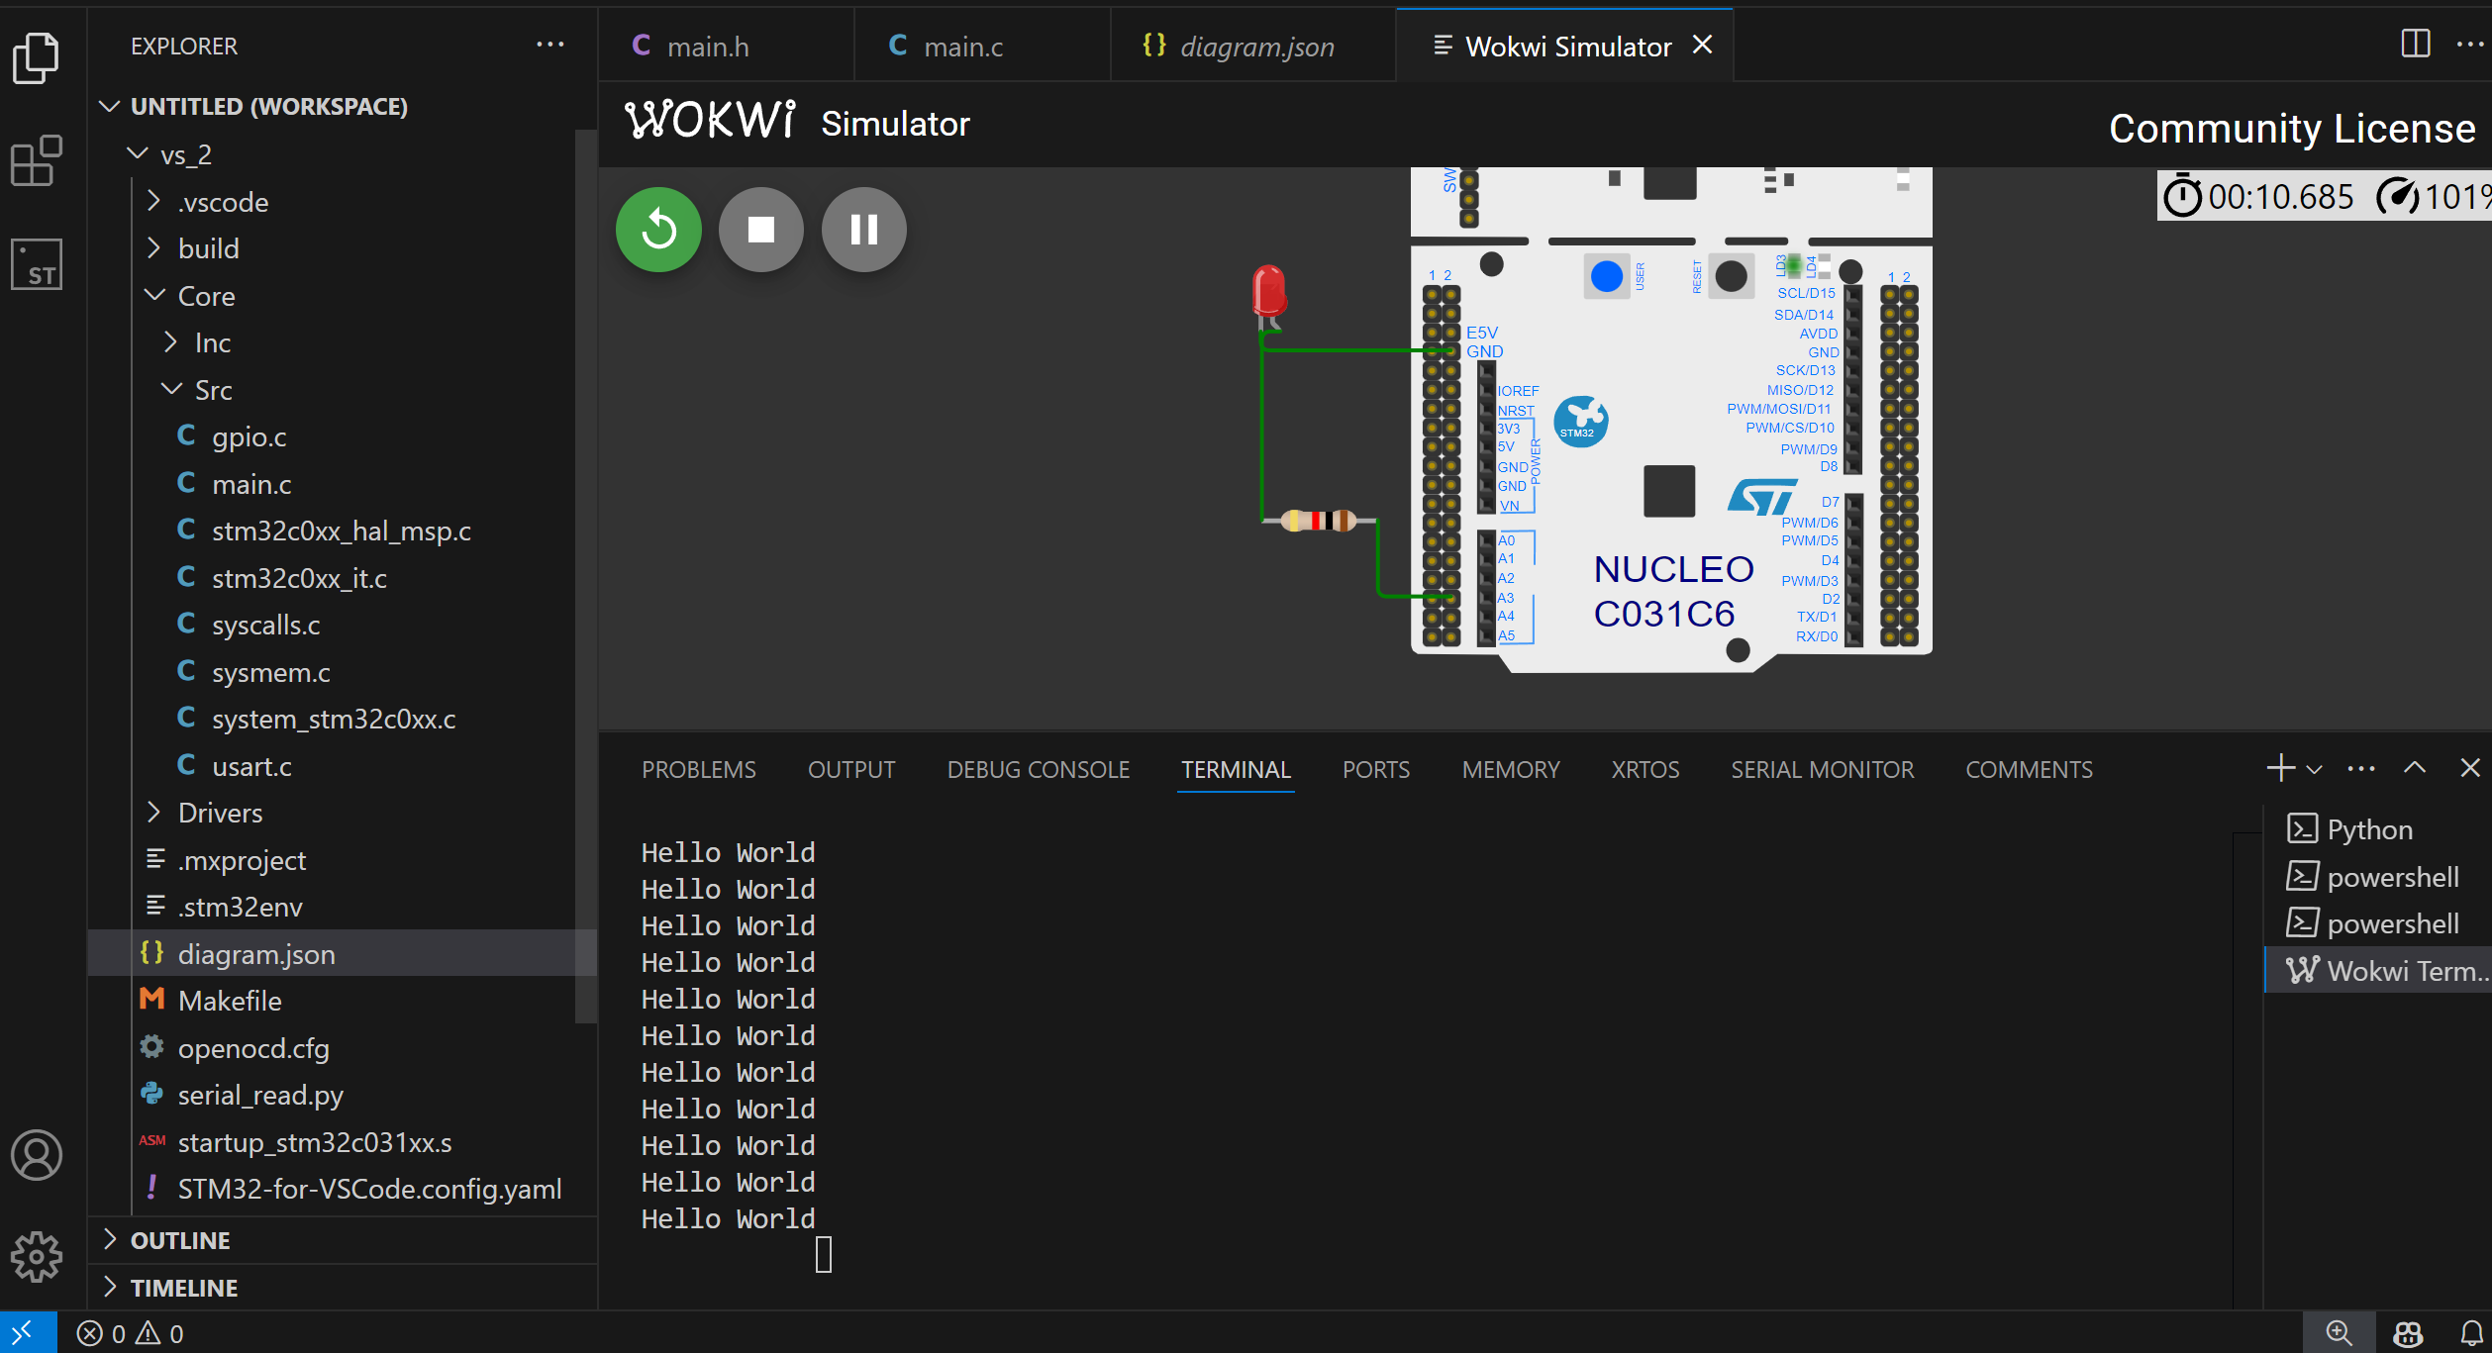

1. Підключити Logic Analyzer до UART. Передаємо інформацію в обидві сторони, зафіксовуємо та використовуємо Protocol Decoder для аналізу даних що передаються.

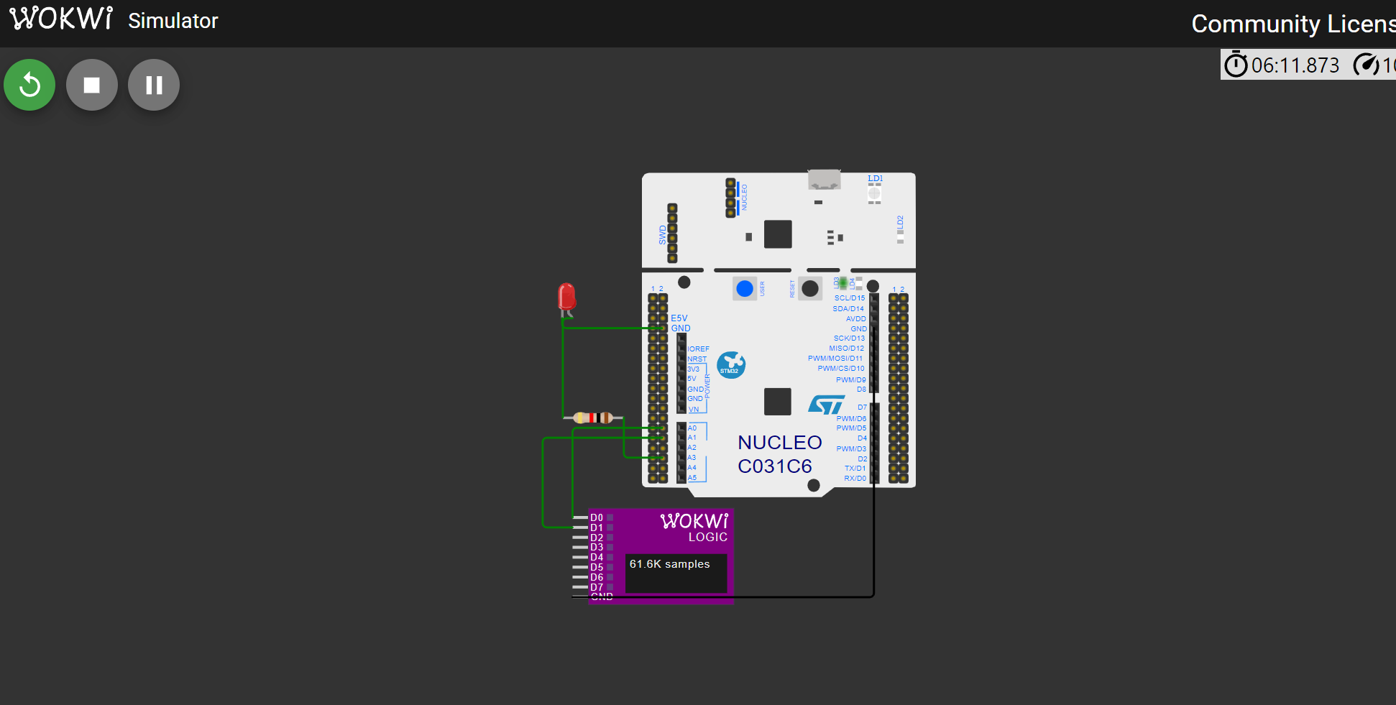

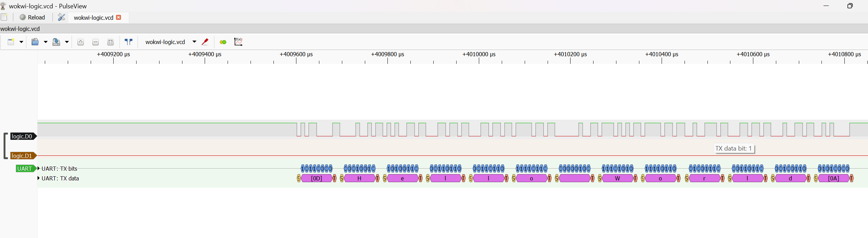

**Висновок:** У результаті виконання лабораторної роботи було вивчено роботу UART у вбудованих системах, налаштовано serial port forwarding, створено проєкт з UART-інтерфейсом та реалізовано передачу даних. Для аналізу використано Logic Analyzer і Protocol Decoder у PulseView. Отримані навички дозволяють ефективно працювати з UART у симуляторі Wokwi.